Louis Vanier
Décès: 15 octobre 1895, Sainte Lucie des Laurentides co.Terrebonne, Québec.
Sépulture: 17 octobre 1895,paroisse Sainte Lucie des Laurentides.

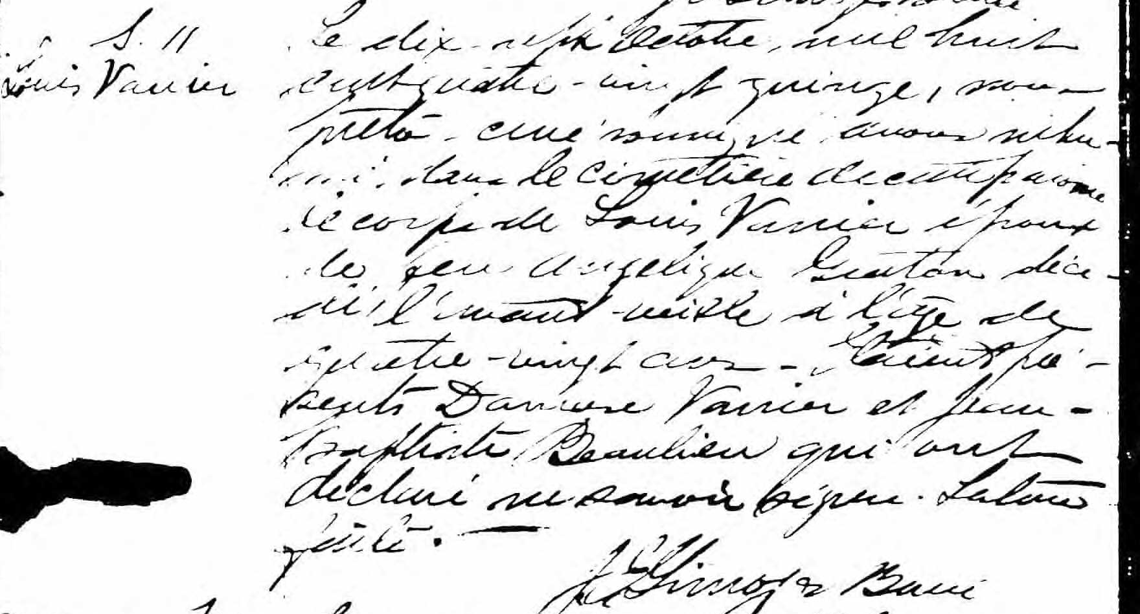

S.11 Le dix sept Octobre, mil huit cent quatre vingt quinze, nous prêtre
Louis Vanier curé soussigné, avons inhumé dans le cimetière de cette paroisse
le corps de Louis Vanier époux de feu Angélique Graton décédé
l’avant-veille à l’âge de quatre vingt ans. Etaient présent Damase
Vanier et Jean-Baptiste Beaulieu qui ont déclaré ne savoir signer.
Lecture faite.
J.E.Limoges Curé

Fond Drouin

